基于FPGA的数字电路实验：8线-3线编码器
- 图1.1为普通的8线-3线编码器，其输入输出的真值表如表1.1所示。
其逻辑关系表达式为：$\begin{aligned}\left\{Y2=I4+I5+I6+I7 | \right.\left\{Y1=I2+I3+I6+I7 | \right.\end{aligned}$
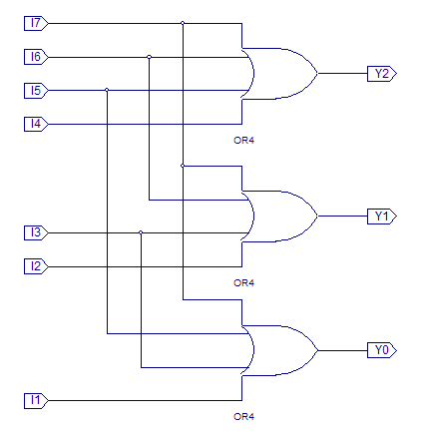

图1.1

表1.1 8线-3线编码器的真值表
I0 I1 I2 I3 I4 I5 I6 I7 | Y2Y1Y0
1 0 0 0 0 0 0 0 | 0 0 0
0 1 0 0 0 0 0 0 | 0 0 1
0 0 1 0 0 0 0 0 | 0 1 0
0 0 0 1 0 0 0 0 | 0 1 1
0 0 0 0 1 0 0 0 | 1 0 0
0 0 0 0 0 1 0 0 | 1 0 1
0 0 0 0 0 0 1 0 | 1 1 0
0 0 0 0 0 0 0 1 | 1 1 1

- 实验内容及步骤
  - 新建一个工程Test_1。
  - 新建3线-8线编码器的原理图文件CODE8_3.SCH，按图1.1输入原理图，生成编码器模块 Code8_3。
  - 新建测试激励文件Code8_3_T.Twb,按照表1.1设置输入。
  - 仿真，记录实验数据,并与真值表对照。
  - 定义引脚，下载验证
定义模块的各输入输出端口，并下载到硬件板运行，观察实际效果。

